|  |  |
| --- | --- |
| Der Deutsche Bundestag ist das Parlament der Bundesrepublik Deutschland. Er befindet sich im . . . in Berlin. | 1. Bundesratsgebäude 2. Verfassungsgerichtsgebäude 3. Reichstagsgebäude 4. Kanzleramtsgebäude |
| Die Bürger/innen stimmen alle  . . . Jahre darüber ab, wer ihre Interessen im Bundestag vertreten soll. | 1. 4 2. 5 3. 3 4. 6 |

|  |  |
| --- | --- |
| Die Wahl findet in der Regel an einem  . . . statt. | 1. Samstag 2. Mittwoch 3. Montag 4. Sonntag |
| Bei den Wahlen zum Bundestag hat man  . . . Stimmen. | 1. drei 2. eine 3. zwei 4. vier |

|  |  |
| --- | --- |
| Mit der Erststimme wählt man. . . | 1. eine/n Kandidat/in aus dem Wahlkreis 2. eine Partei aus dem Wahlkreis 3. eine Koalition 4. die Bundeskanzlerin/ den Bundeskanzler |
| Mit der Zweitstimme wählt man. . . | 1. eine/n Kandidat/in 2. eine Partei 3. eine Koalition 4. die Bundeskanzlerin/ den Bundeskanzler |

|  |  |
| --- | --- |
| In der Legislaturperiode 2021 - 2025 bildeten, bis zum Bruch der Koalition, die Parteien . . . die Regierung. | 1. GRÜNE und FDP 2. CDU/CSU und GRÜNE 3. SPD, GRÜNE und FDP 4. CDU/CSU und SPD |
| Die stärkste Oppositionspartei ist aktuell  . . . | 1. BSW 2. AfD 3. Die LINKE 4. CDU/CSU |

|  |  |
| --- | --- |
| Im Bundestag bilden die Parteien sog. . . . Diese sorgen z.B. bei Abstimmungen dafür, dass man gemeinsam für oder gegen etwas stimmt. | 1. Gruppen 2. Vereine 3. Fraktionen 4. Bündnisse |
| Die nächsten Bundestagswahlen finden am  . . . 2025 statt. | 1. 25. Mai 2. 26. September 3. 23. Februar 4. 31. August |

**M3**

**Arbeitsaufträge**

1. **Lies in Einzelarbeit** die Texte (M4 und M5) und unterstreiche wichtige Informationen.
2. **Formuliere mit einer/einem Partner/in** mithilfe der Informationen aus M4 und M5 Zusammenfassungen für die Tabelle (M6).
3. **Vervollständigt gemeinsam** das Schaubild (M7). Nutzt die Begriffe aus der Tabelle (M6).

**Zusammensetzung des Deutschen Bundestages**

*Artikel 20 Grundgesetz (GG)*

*(2) Alle Staatsgewalt geht vom Volke aus. Sie wird vom Volke in Wahlen und Abstimmungen und durch besondere Organe der Gesetzgebung, der vollziehenden Gewalt und der Rechtsprechung ausgeübt.*

Art. 20 Abs. 2 GG legt für die Staatsordnung der Bundesrepublik Deutschland den Grundsatz der repräsentativen Demokratie fest: das Volk übt die Staatsgewalt nicht direkt aus, sondern überträgt sie auf die Parlamente. Bei der Bundestagswahl wählen die Bürger/innen **(Wahlvolk)** demnach Politiker/innen als ihre Vertreter/innen. Die Wahl erfolgt alle vier Jahre und jede/r Deutsche, die/der mindestens 18 Jahre alt ist, darf bei der Bundestagswahl mit abstimmen.

Die vom Wahlvolk gewählten Politiker/innen werden **Abgeordnete** genannt und sitzen im Bundestag, der sich im Reichstagsgebäude in Berlin befindet. (…) Die Abgeordneten gehören in der Regel immer einer Partei an.

Die **Parteien** bilden im Bundestag sogenannte **Fraktionen**. In einer Fraktion haben die Abgeordneten gleiche oder ähnliche politische Ideen (…). Zurzeit gibt es sieben Fraktionen/Gruppen im Bundestag: SPD, CDU/CSU, Bündnis 90/Die Grünen, FDP, AfD, Gruppe Die Linke und Gruppe BSW.

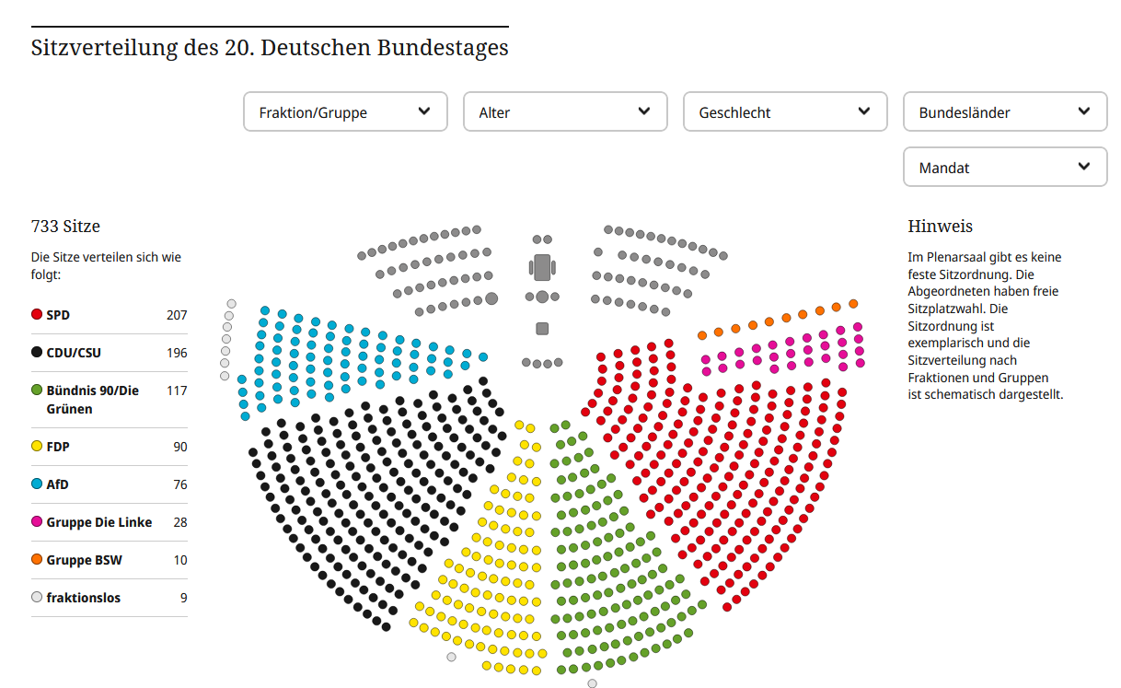

Erreichen Abgeordnete nicht die Fraktionsmindeststärke (mindestens 5 % der Mitglieder des Bundestages), so können sie sich auch zu einer **Gruppe** zusammenschließen. Eine Gruppe muss durch das Plenum anerkannt werden. Sowohl die Finanzierung als auch die zuerkannten Rechte werden zwischen den Fraktionen des Bundestages und der Gruppe verhandelt und im Plenum entschieden. Gruppen haben in der Regel ähnliche Rechte und Ressourcen wie eine Fraktion, allerdings in abgestuftem Maß. So hat eine Gruppe beispielsweise auch Vorsitzende. Derzeit gibt es zwei Gruppen im Bundestag: Die Gruppe Die Linke und die Gruppe BSW.

Die Fraktionen organisieren und steuern die Arbeit im Parlament. (…) Beispielsweise können sie Gesetzesvorlagen einbringen oder Große und Kleine Anfragen (…) einreichen. Die Fraktionen selbst sind straff organisiert. An ihrer Spitze steht die/der Fraktionsvorsitzende. (…) Die/der Vorsitzende der größten Oppositionsfraktion ist im Bundestag Gegenspieler/in der/des Bundeskanzlerin/Bundeskanzlers (…).

Die Fraktion mit den meisten Abgeordneten stellt meistens die **Regierung.** Die Bundesregierung besteht aus der/dem Bundeskanzler/in und den Bundesminister/innen (…) und hat als die politische Führung Deutschlands die Aufgabe, selbständig Gesetzesinitiativen zu ergreifen, politische Ziele zu setzen und die Gesamtentwicklung des Landes zu planen. Fast alle bisherigen Bundesregierungen sind Koalitionsregierungen gewesen (Ausnahme von 1957-1961: Die CDU/CSU unter Konrad Adenauer erreichte eine absolute Mehrheit). Das heißt, mehrere Fraktionen schlossen ein Bündnis (**Koalition**) und legten in einem Koalitionsvertrag fest, welche Regierungspolitik sie in Zukunft verfolgen wollten.

Neben der Regierung gibt es im Bundestag eine **Opposition.** Das Wort Opposition bedeutet Widerstand oder Widerspruch. In der Politik bedeutet es, eine andere Meinung als die Regierung zu haben. Im Bundestag nennt man diejenigen Parteien Opposition, die nicht zur Regierungskoalition gehören. Die Aufgabe der Opposition ist es, die Regierung zu kontrollieren, zu kritisieren und bei den politischen Diskussionen eigene Vorschläge zu machen.

Quellen: Horst Pötzsch: Zeitbilder: Die deutsche Demokratie. Bonn 2009, BpB

Fakten Deutscher Bundestag. Deutscher Bundestag, Referat Öffentlichkeitsarbeit, Berlin 2016.

<https://www.bundestag.de/services/glossar/glossar/G/gruppe-245462>

<https://www.bundestag.de/parlament/aufgaben/rechtsgrundlagen/go_btg/go04-245158>

Grafik: <https://www.bundestag.de/parlament/plenum/sitzverteilung_20wp>

**M5 Aufgaben des Deutschen Bundestages**

**1. Die Wahlfunktion**: Nach Art. 63 des Grundgesetzes wählt der Bundestag die/den Bundeskanzler/in (…). Umgekehrt hat der Bundestag die Möglichkeit, die/den Bundeskanzler/in über ein so genanntes konstruktives Misstrauensvotum auch wieder abzuwählen (im Gegensatz zu dem Regierungssystem der Weimarer Republik (1918-1933) kann die/der Bundeskanzler/in heutzutage nur dann gestürzt werden, wenn der Bundestag mit absoluter Mehrheit eine/n neue/n Kanzler/in wählt). Darüber hinaus obliegt dem Bundestag u.a. die Wahl der Hälfte der Bundesverfassungsrichter/innen. (…)

**2. Die Gesetzgebungsfunktion:** (…) Die Gesetzgebung ist die zeitintensivste Aufgabe des Deutschen Bundestages, ein hoher Anteil der Gesetze geht z.B. auf Gesetzesinitiativen der Bundesregierung zurück. Diese Gesetzesentwürfe (…) werden intensiv beraten und bis zur Verabschiedung größtenteils mehr oder weniger stark verändert. Bei etwas mehr als der Hälfte der Bundesgesetze genügt eine Verabschiedung durch den Bundestag nicht, sie bedürfen auch der Zustimmung der Vertretungen der Länder, d.h. des Bundesrates.

**3. Die Kontrollfunktion:** Die Kontrollinstrumentarien des Deutschen Bundestages sind u.a.

* die verschiedenen Anfragen an die Regierung,
* die Aktuellen Stunden,
* die Untersuchungsausschüsse und Enquetekommissionen,
* die Budgetkontrolle,
* das Petitionswesen.

Viele dieser Kontrollinstrumentarien werden vor allem von der Opposition zur Kontrolle der Regierung genutzt. (…) Dies ist wichtig, um einen Machtmissbrauch durch die Regierung zu verhindern. Außerdem entwickelt die Opposition politische Alternativen zu den Vorschlägen der Regierungskoalition, in der Hoffnung, mit ihren Ideen die Wählerschaft zur Unterstützung der eigenen Partei bei den nächsten Wahlen zu bewegen.

**4. Die Willensbildungs- und Artikulationsfunktion:** Sitzungen und Debatten des Bundestags sind öffentlich.In der Regel geht es bei den Debatten weniger um die Überzeugung der/des politischen Gegnerin/Gegners im Parlament; Aufgabe der Debatten ist in erster Linie die Offenlegung der Positionen der Fraktionen bei wichtigen, die Öffentlichkeit interessierenden Problemen. Den Wähler/innen werden auf diesem Wege Entscheidungshilfen zur **Willensbildung** (Meinungsbildung) für die nächste Wahl angeboten.

Im Parlament soll zur Sprache kommen, was die Bürger/innen politisch bewegt. Die Wähler/innen erwarten, dass ihre eigenen Ansichten zu politischen Themen in den Debatten ausgesprochen (artikuliert) werden und dass ihre Wünsche und Interessen im Parlament vertreten (repräsentiert) sind (**Artikulationsfunktion**). Zusätzlich finden zahlreiche Landtags- und Kommunalwahlen im Laufe einer Legislaturperiode statt und bieten den Wähler/innen die Gelegenheit, ihre Zufriedenheit oder Unzufriedenheit mit der Regierungspolitik zu bekunden. Das alles hat Rückwirkungen auf die Politik der Regierung und auf das Verhalten der einzelnen Abgeordneten.

Quellen:

Horst Pötzsch: Zeitbilder: Die deutsche Demokratie. Bonn 2009, BpB.

Fakten Deutscher Bundestag. Deutscher Bundestag, Referat Öffentlichkeitsarbeit, Berlin 2016.

**Tabelle: Zusammensetzung und Aufgaben des Deutschen Bundestages**

|  |  |  |
| --- | --- | --- |
| **Untersuchungsbereiche** | | **Das sind/ist …/Damit ist gemeint, dass …/Das bedeutet…** |
| **Zusammen-**  **setzung** | Wahlvolk |  |
| Abgeordnete |  |
| Fraktion |  |
| Gruppe |  |
| Regierungskoalition |  |
| Opposition |  |
| **Aufgaben** | Gesetzgebung |  |
| Wahlfunktion |  |
| Kontrollfunktion |  |
| Willensbildung und Artikulations-funktion |  |

**M7: Schaubild: Zusammensetzung und Aufgaben des Deutschen Bundestages**

Aufgaben:

**Bundestag**

Zusammensetzung

wählen

bilden

bilden

bilden

bilden

bilden

bilden

**M7: Schaubild: Zusammensetzung und Aufgaben des Deutschen Bundestages - Lösung**

Aufgaben:

**Gesetzgebungsfunktion**

**Kontrollfunktion**

**Bundestag**

**Wahlfunktion**

**Willensbildungs- und Artikulationsfunktion**

Zusammensetzung:

**Wahlvolk:** deutsche Staatsbürger/innen ab 18 Jahren

wählen

**Abgeordnete**

bilden

bilden

bilden

bilden

**Gruppe A**

**Fraktion A**

**Fraktion B**

**Fraktion D**

**Fraktion C**

bilden

bilden

**Opposition**

**Regierung**

**OH-Folien-Memory (Seite 1)**

**1 – Drucken** Sie Seite 1 des Memory auf einer OH-Folie aus.

**2 – Drucken** Sie Seite 2 des Memory auf einem Din-A-4-Blatt aus und schneiden Sie die Karten zwecks Abdeckung der Felder auf der OH-Folie aus.

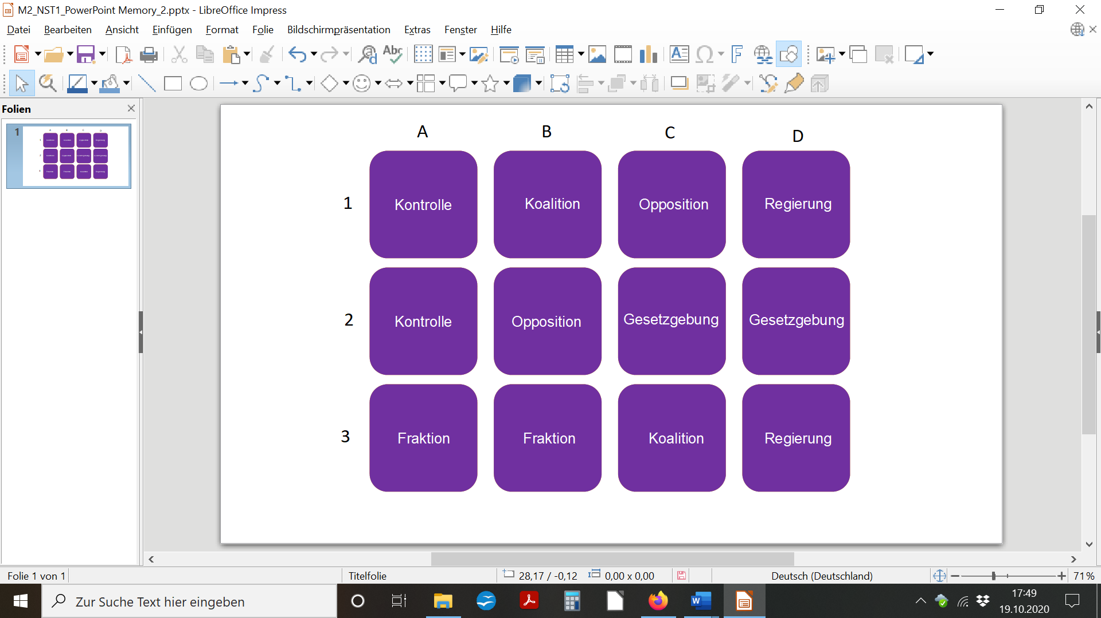

**OH-Folien Memory (Seite 2)**

**1 – Drucken** Sie Seite 1 des Memory auf einer OH-Folie aus.

**2 – Drucken** Sie Seite 2 des Memory auf einem Din-A-4-Blatt aus und schneiden Sie die Karten zwecks Abdeckung der Felder auf der OH-Folie aus.

„Der Bundestag ist eine abgehobene, isolierte Veranstaltung, welche die Bürger/innen kaum noch interessiert.“